一. 選擇題20題（佔60%）
(C) 工程圖形之中下列那一種線需用中線繪製？(A)輪廓線 (B)剖面線 (C)隱藏線 (D)中心線。
(C) 如圖所示之立體圖為(A)等角圖 (B)不等角圖 (C)等斜圖 (D)透視圖。
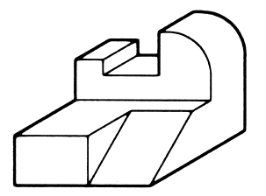
(D)物體上為5mm，在圖面上以10mm表示，則其比例為
Ⓐ 5:10 Ⓑ 10:5 Ⓒ 1:2 Ⓓ 2:1 Ⓔ 2:5
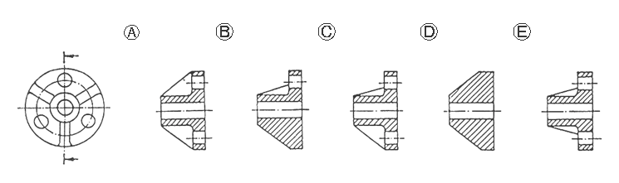
(A)下列之剖視圖表示法何者正確 ?

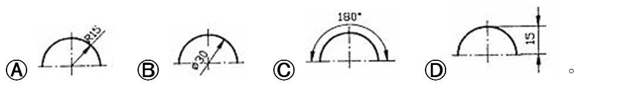
(B)對稱圖形之圓，若以半視圖表示，在尺度標註時，下列那一圖形為正確？
(B)下列線條何者以細鏈線繪製(A) 折斷線 (B) 假想線 (C) 隱藏線 (D) 剖面線。
(D)電腦輔助製圖之簡稱為(A) CAS (B)CAM (C)CAT (D) CAD。
(B)若觀察者之視線垂直於投影面，其投影稱為(A)透視投影 (B)正投影 (C)斜投影 (D)側投影。
(D)尺度標註應儘量標註於(A)前視圖(B)俯視圖(C)右側視圖(D) 視圖與視圖之間。
(A)於物體視圖上標註尺度，其尺度分有那兩種？ (A) 大小與位置 (B)方向與角度(C)寬與厚(D) 長度與距離。
(A)幾何公差符號「 ○ 」為 (A)真圓度 (B)圓柱度 (C)正位度 (D)同心度。
(B)欲將物體之外形與內部同時表示在一視圖上時， 可用(A)全剖視圖 (B)半剖視圖 (C)中斷視圖 (D)虛擬視圖。
(D)對於一般標準機件，為了要求完美，（A）需繪製零件圖（B）因是標準機件故不需要（C）零件圖及規格皆需繪出（D）不需繪零件圖但需要有規格。

(B)標題欄應位於工作圖之（A）右上角（B）右下角（C）左上角（D）左下角。

(D)零件圖中可省略不畫的為（A）軸（B）齒輪（C）皮帶輪（D）螺釘。

(A)下列何種最常以外型視圖來表示之？（A）輪廓裝配圖（B）部分組合圖（C）組合工作圖（D）設計圖。

(C)註解圓孔用之箭頭，其指線應當通過圓孔之(A)割線(B)切線(C)圓心(D)邊線。
(B)提供各零件位置及描述其間關係的圖是(A)零件圖(B)組合圖(C)詳圖(D)工作圖。
(C)下列幾何公差符號，何者屬於形狀公差？（A）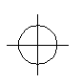（B）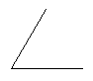（C）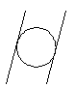（D）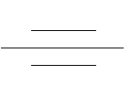 。
請選出圖示中的三視圖。
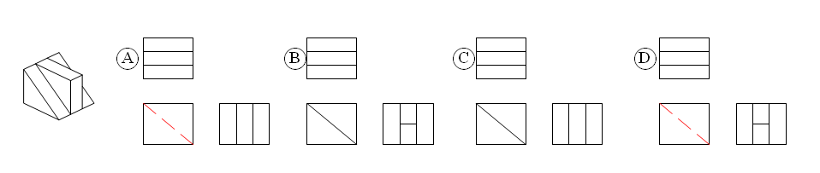

二、製圖題（40分）：共4題，任選2題作答；每題佔20分；作答超過2題者，以分數較高的2題計分。
- 依照左側之示意圖，完成右側之銲接符號繪製。
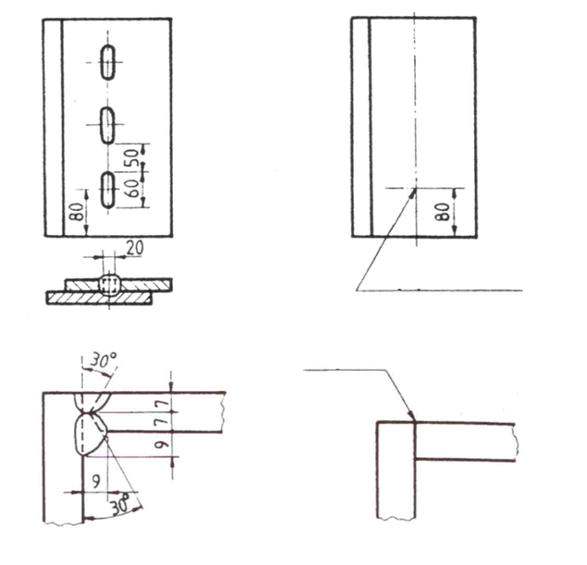
正確解答：
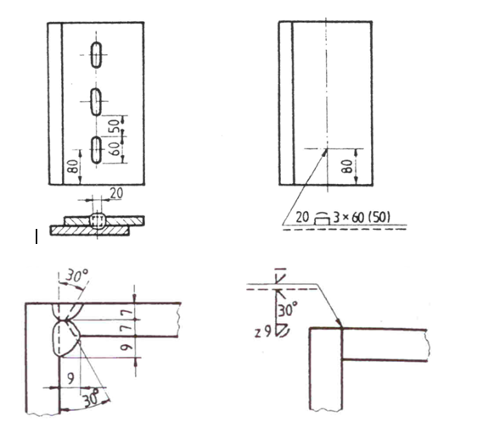

- 常用滾動軸承習用簡易表示法為何？請畫圖表示之。
正確解答：

- 請繪出下圖之三視圖（前視圖、俯視圖與右側視圖），並依箭頭之指示方向代表右側視圖為之。
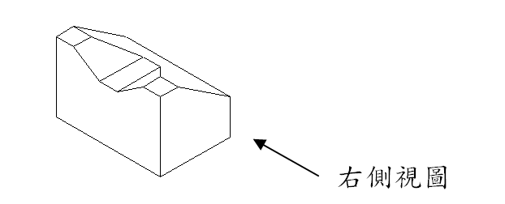
正確解答：

- 請依下圖三視圖所示尺寸，以1：1 之比例繪製等角立體圖於答案紙上
正確解答：
正確答案的給分方式(答案紙需給A4半頁空間)滿分5分
- 依比例完成圖形繪製者，合計給滿分5分。
- 圖形少部分未完成、未依比例繪製或線條不佳者扣1~3分。
- 圖形未繪製或大部分未完成或錯誤者不給分。

